$$Функция x³-12x+7$$
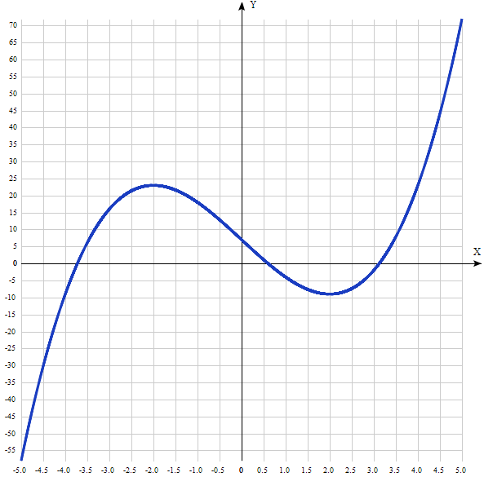
Таблица точек
x | y
-5.0 | -58
-4.5 | -30.1
-4.0 | -9
-3.5 | 6.1
-3.0 | 16
-2.5 | 21.4
-2.0 | 23
-1.5 | 21.6
-1.0 | 18
-0.5 | 12.9
0 | 7
0.5 | 1.1
1.0 | -4
1.5 | -7.6
2.0 | -9
2.5 | -7.4
3.0 | -2
3.5 | 7.9
4.0 | 23
4.5 | 44.1
5.0 | 72

Точка пересечения графика функции с осью координат Оу:
График пересекает ось Оу, когда x равняется 0: подставляем x=0 в x³-12x+7.
у ==0³-12*0+7 = 7,
Результат: y=0. Точка: (7; 0).

Точки пересечения графика функции с осью координат Ох:
График функции пересекает ось X при y=0, значит, нам надо решить уравнение:
x³-12x+7 = 0
Решаем это уравнение и его корни будут точками пересечения с осью Ох:
 | Тригонометрическая формула Виета.
 | Эта формула находит решения приведенного кубического уравнения, то есть уравнения вида
 | x³ + ax² + bx +c = 0 |  |  |  |  |  |  |  |  | 1. Вычисляем |  |  |  |  |  |  |  |  |  | степ3/2
 |  | a | b | c |  |  |  |  | Q=(a²- 3b)/9 |  |  | 4 |  |  |  |  | 8
 |  | 0 | -12 | 7 |  |  |  |  | R=(2a³ - 9ab + 27c)/54 |  |  | 3,5
 |  |  |  |  |  |  |  |  | 2. Вычисляем
 |  |  |  |  |  |  |  |  | S = Q³ - R² |  |  | 51,75
 |  |  |  |  |  |  |  |  | 3. a) Если S>0, то вычисляем
 |  |  |  |  |  |  |  |  | φ=(arccos(R/Q^{3/2}))/3 |  |  | 0,4375 |  |  |  |  | 1,11798 |  |  |  |  | 0,3726599
 |  |  |  |  |  |  |  | И наше уравнение имеет 3 корня (вещественных): |  |  |  |  |  |  |  |  |  | пи = |  |  |  |  | 3,1415927
 |  |  |  |  |  |  |  |  | x₁= - 2(Q)^{1/2}cos(φ) - a/3 |  |  | -3,72545
 |  |  |  |  |  |  |  |  | x₂= - 2(Q)^{1/2}cos(φ+2π/3) - a/3 |  |  | 3,12398
 |  |  |  |  |  |  |  |  | x₃= - 2(Q)^{1/2}cos(φ-2π/3) - a/3 |  |  | 0,60147

Результат: y=0. Точки: (-3,72545; 0), (3,123978; 0) и (0,60147; 0).

Экстремумы функции:
Для того, чтобы найти экстремумы, нужно решить уравнение y'=0 (производная равна нулю), и корни этого уравнения будут экстремумами данной функции:
y'=3x² – 12 = 0
Решаем это уравнение и его корни будут экстремумами:
3x² – 12 = x² – 4 = 0,
х₁ = -2, х₂ = 2.
Результат: y=0. Точки: (-2; 23) и (2; -9).

Интервалы возрастания и убывания функции:
Найдем интервалы, где функция возрастает и убывает, а также минимумы и максимумы функции, для этого смотрим как ведет себя функция в экстремумах при малейшем отклонении от экстремума:
Где производная положительна - функция возрастает, где отрицательна - там убывает. Точки, в которых происходит смена знака и есть точки экстремума - где производная с плюса меняется на минус - точка максимума, а где с минуса на плюс - точки минимума.
x = | -3 | -2 | 0 | 2 | 3
y' = | 15 | 0 | -12 | 0 | 15
- Минимум функции в точке: х = 2,
- Максимум функции в точке: х = -2.
- Возрастает на промежутках: (-∞; -2) U (2; +∞)
- Убывает на промежутке: (-2; 2)
Точки перегибов графика функции:
Найдем точки перегибов для функции, для этого надо решить уравнение y''=0 - вторая производная равняется нулю, корни полученного уравнения будут точками перегибов указанного графика функции.
Нужно подсчитать пределы y'' при аргументе, стремящемся к точкам неопределенности функции:
y'' = 6x = 0.
Решаем это уравнение и его корни будут точками, где у графика перегибы:
х = 0. Точка: (0; 7)
Интервалы выпуклости, вогнутости:
Найдем интервалы, где функция выпуклая или вогнутая, для этого посмотрим, как ведет себя функция в точках изгибов: где вторая производная меньше нуля, там график функции выпуклый, а где больше - вогнутый.

x = | -1 | 0 | 1
y'' = | -6 | 0 | 6

- Вогнутая на промежутках: (0; ∞)
- Выпуклая на промежутках: (-∞;0)
Вертикальные асимптоты – нет.
Горизонтальные асимптоты графика функции:
Горизонтальную асимптоту найдем с помощью предела данной функции при x->+∞ и x->-∞. Соответствующие пределы находим:
- lim x³-3x², x->+∞ = ∞, значит, горизонтальной асимптоты справа не существует
- lim x³-3x², x->-∞ = -∞, значит, горизонтальной асимптоты слева не существует

Наклонные асимптоты графика функции.
Наклонную асимптоту можно найти, подсчитав предел данной функции, деленной на x при
Находим коэффициент k:
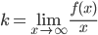
$$k=\lim_{x→∞}{\frac{x^{3}-12x+7}{x}=∞.}$$

Поскольку коэффициент k равен бесконечности, наклонных асимптот не существует.

Четность и нечетность функции:
Проверим функцию - четна или нечетна с помощью соотношений:
f(-x)=f(x) и f(-x)=-f(x). Итак, проверяем:
- f(-x) = (-x³) - 12(-x) + 7 = -x³ + 12x + 7 ≠ f(x).
- f(-x) = (-x³) - 12(-x) + 7 = -(x³ - 12x - 7) ≠ -f(x).
Значит, функция не является ни чётной, ни нечётной.

